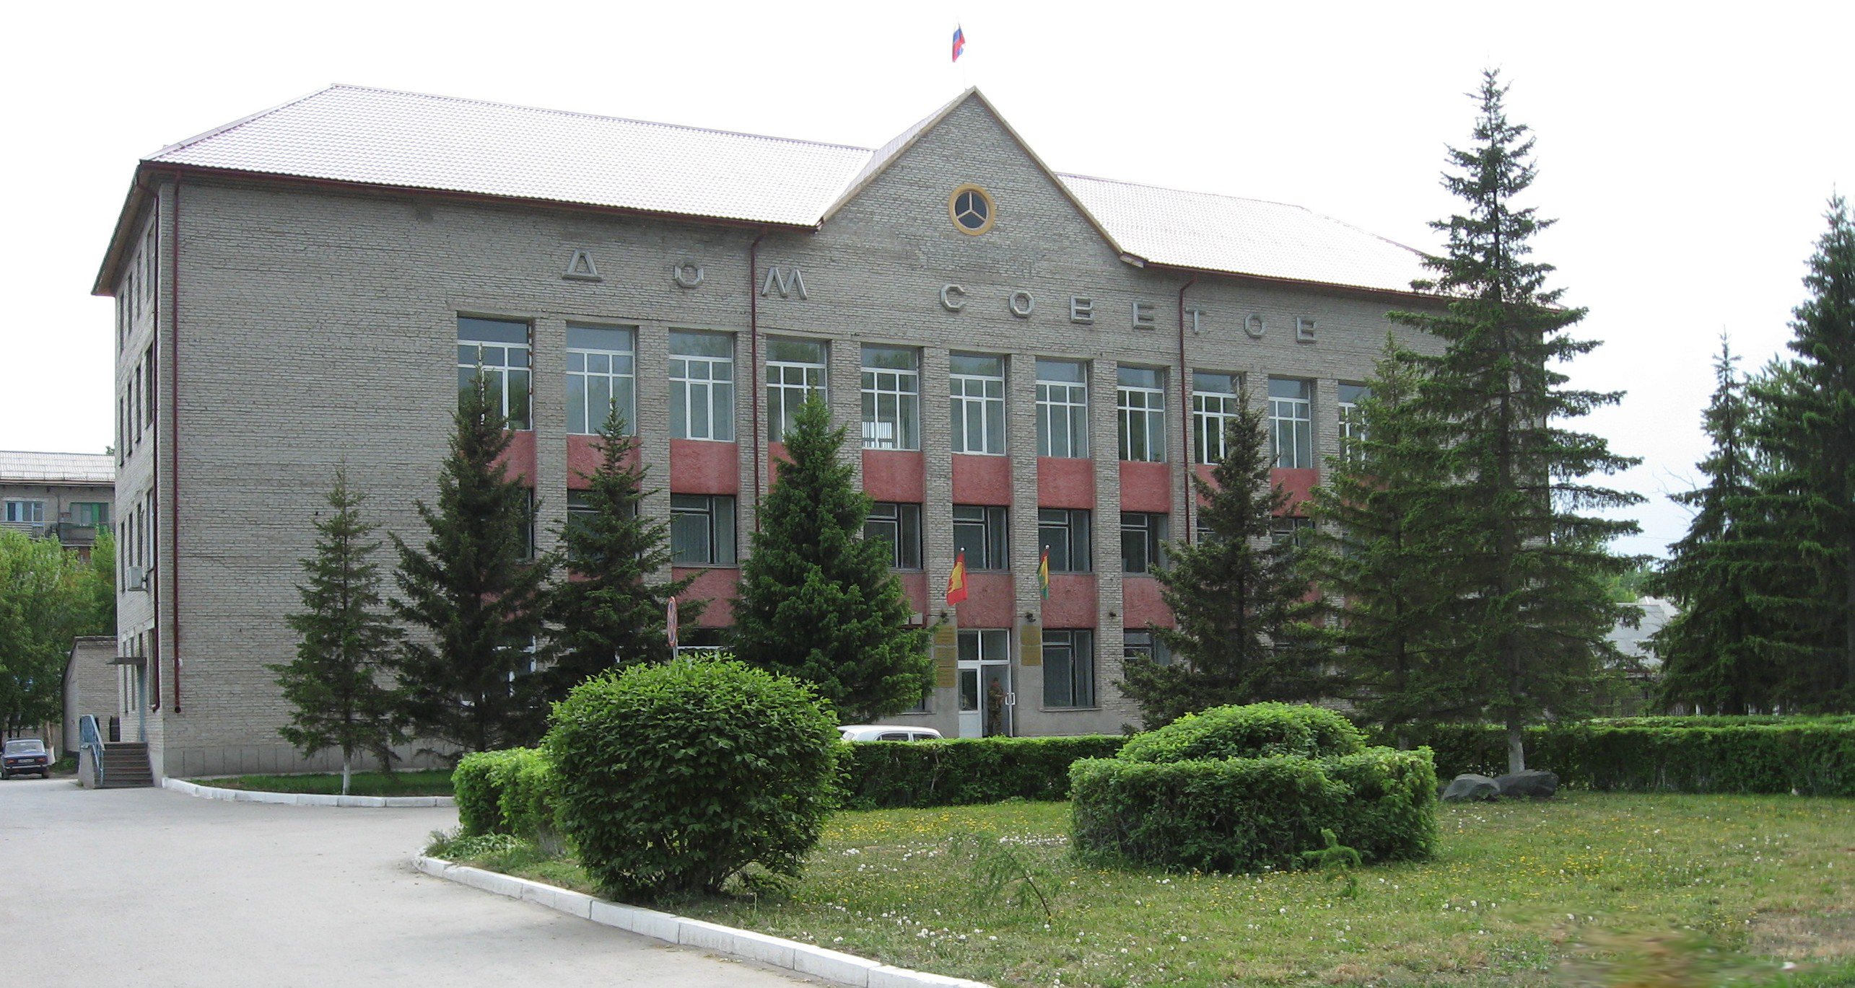



**"Бюллетень органов местного самоуправления**

**города Куйбышева Куйбышевского района Новосибирской области"**

**№ 15(1223) от 22 февраля 2023 года**

**СОДЕРЖАНИЕ**

**РАЗДЕЛ I.** Правовые акты, принятые на местном референдуме; решения Совета депутатов города Куйбышева Куйбышевского района Новосибирской области

**РАЗДЕЛ II.** Правовые акты администрации, иных органов местного самоуправления и должностных лиц местного самоуправления города Куйбышева Куйбышевского района Новосибирской области

|  |  |  |
| --- | --- | --- |
| **2.1.** | **ПОСТАНОВЛЕНИЕ АДМИНИСТРАЦИИ ГОРОДА КУЙБЫШЕВА КУЙБЫШЕВСКОГО РАЙОНА НОВОСИБИРСКОЙ ОБЛАСТИ от 21.02.2023 №195** «О внесении изменений в постановление от 05.12.2015 № 1412 «О назначении должностного лица, ответственного за ежедневное, а в течение отопительного периода – круглосуточное принятие и рассмотрение обращений потребителей по вопросам надежности теплоснабжения» | 03 |
| **2.2.** | **ПОСТАНОВЛЕНИЕ АДМИНИСТРАЦИИ ГОРОДА КУЙБЫШЕВА КУЙБЫШЕВСКОГО РАЙОНА НОВОСИБИРСКОЙ ОБЛАСТИ от 22.02.2023 №196** «О начале приема предложений от населения о предлагаемых мероприятиях на общественной территории, отобранной для участия во Всероссийском конкурсе по отбору лучших проектов создания комфортной городской среды» | 03 |

**РАЗДЕЛ III.** Официальные сообщения и материалы органов местного самоуправления города Куйбышева Куйбышевского района Новосибирской области

**РАЗДЕЛ IV.** Иная информация

**РАЗДЕЛ II.**

**ПРАВОВЫЕ АКТЫ АДМИНИСТРАЦИИ, ИНЫХ ОРГАНОВ МЕСТНОГО САМОУПРАВЛЕНИЯ И ДОЛЖНОСТНЫХ ЛИЦ МЕСТНОГО САМОУПРАВЛЕНИЯ ГОРОДА КУЙБЫШЕВА КУЙБЫШЕВСКОГО РАЙОНА НОВОСИБИРСКОЙ ОБЛАСТИ**

**2.1. ПОСТАНОВЛЕНИЕ АДМИНИСТРАЦИИ ГОРОДА КУЙБЫШЕВА КУЙБЫШЕВСКОГО РАЙОНА НОВОСИБИРСКОЙ ОБЛАСТИ от 21.02.2023 №195** «О внесении изменений в постановление от 05.12.2015 № 1412 «О назначении должностного лица, ответственного за ежедневное, а в течение отопительного периода – круглосуточное принятие и рассмотрение обращений потребителей по вопросам надежности теплоснабжения»

**ПОСТАНОВЛЕНИЕ**

21.02.2023 №195

**О внесении изменений в постановление от 05.12.2015 № 1412 «О назначении должностного лица, ответственного за ежедневное, а в течение отопительного периода – круглосуточное принятие и рассмотрение обращений потребителей по вопросам надежности теплоснабжения»**

Руководствуясь постановлением Правительства РФ от 08.08.2012 № 808 «Об организации теплоснабжения в Российской Федерации и о внесении изменений в некоторые акты Правительства Российской Федерации» (вместе с «Правилами организации теплоснабжения в Российской Федерации»),

ПОСТАНОВЛЯЕТ:

1. Внести в постановление администрации города Куйбышева Куйбышевского района Новосибирской области от 05.12.2015 № 1412 «О назначении должностного лица ответственного за ежедневное, а в течение отопительного периода – круглосуточное принятие и рассмотрение обращений потребителей по вопросам надежности теплоснабжения» следующие изменения:

1.1. пункт 2 изложить в следующей редакции:

«2. Назначить Калунина Д.Н., главного эксперта Управления строительства, жилищно - коммунального и дорожного хозяйства администрации города Куйбышева, ответственным за ежедневное, а в течение отопительного периода - круглосуточное принятие и рассмотрение обращений потребителей по вопросам надежности теплоснабжения.»;

1.2. в п. 2.1 слова «Функу А.А.» заменить словами «Калунину Д.Н.».

1.3. в п. 2.3 слова «kainsk-today@ru» заменить словами «kainsk-today@nso.ru».

2. Управлению делами администрации города Куйбышева (Рукицкая Т.А.) обеспечить опубликование настоящего постановления в официальном печатном издании «Бюллетень органов местного самоуправления города Куйбышева Куйбышевского района Новосибирской области» и разместить на официальном сайте администрации города Куйбышева Куйбышевского района Новосибирской области.

3. Контроль за исполнением настоящего постановления возложить на первого заместителя главы администрации города Куйбышева Куйбышевского района Новосибирской области А.Г. Бирюкова.

Глава города Куйбышева

Куйбышевского района

Новосибирской области А.А. Андронов

**2.2. ПОСТАНОВЛЕНИЕ АДМИНИСТРАЦИИ ГОРОДА КУЙБЫШЕВА КУЙБЫШЕВСКОГО РАЙОНА НОВОСИБИРСКОЙ ОБЛАСТИ от 22.02.2023 №196** «О начале приема предложений от населения о предлагаемых мероприятиях на общественной территории, отобранной для участия во Всероссийском конкурсе по отбору лучших проектов создания комфортной городской среды»

**ПОСТАНОВЛЕНИЕ**

22.02.2023 №196

**О начале приема предложений от населения о предлагаемых мероприятиях на общественной территории, отобранной для участия во Всероссийском конкурсе по отбору лучших проектов создания комфортной городской среды**

В целях участия заинтересованных лиц в процессе принятия решений и реализации лучших проектов благоустройства общественных территорий, в соответствии с требованиями Федерального закона от 06.10.2003 № 131-ФЗ «Об общих принципах организации местного самоуправления в Российской Федерации», постановлением Правительства Российской Федерации от 10.02.2017 № 169 «Об утверждении правил предоставления и распределения субсидий из федерального бюджета бюджетам субъектов Российской Федерации на поддержку государственных программ субъектов Российской Федерации и муниципальных программ формирования современной городской среды», постановлением Правительства Российской Федерации от 30.12.2017 № 1710 «Об утверждении государственной программы Российской Федерации «Обеспечение доступным и комфортным жильем и коммунальными услугами граждан Российской Федерации», постановлением Правительства Российской Федерации от 07.03.2018 № 237 «Об утверждении Правил предоставления средств государственной поддержки из федерального бюджета бюджетам субъектов Российской Федерации для поощрения муниципальных образований - победителей Всероссийского конкурса лучших проектов создания комфортной городской среды», принимая во внимание решение общественной комиссии по организации общественного обсуждения проектов и подведения его итогов для участия города Куйбышева Куйбышевского района Новосибирской области во Всероссийском конкурсе по отбору лучших проектов в сфере создания комфортной городской среды от 14.02.2023 №1

ПОСТАНОВЛЯЕТ:

1. Утвердить Порядок приема предложений от населения о предлагаемых мероприятиях на общественной территории в районе улица Городская Роща (Парк «Победы» и парк «Березовая роща») для участия во Всероссийском конкурсе лучших проектов создания комфортной городской среды согласно приложению № 1.
2. Начать прием предложений от населения о предлагаемых мероприятиях на общественной территории в районе улица Городская Роща (Парк «Победы» и парк «Березовая роща») (далее - предложения) для участия во Всероссийском конкурсе по отбору лучших проектов создания комфортной городской среды с 22.02.2023 по 13.03.2023.
3. Определить пункты сбора предложений жителей по выбору общественной территории для реализации проекта создания комфортной городской среды города Куйбышева Куйбышевского района Новосибирской области, согласно приложению № 2 к настоящему постановлению.

4. Возложить функции по подведению итогов приема предложений на общественную комиссиию по организации общественного обсуждения проектов и подведения его итогов для участия города Куйбышева Куйбышевского района Новосибирской области во Всероссийском конкурсе по отбору лучших проектов в сфере создания комфортной городской среды, утвержденную постановлением администрации города Куйбышева Куйбышевского района Новосибирской области от 17.01.2023 № 3 «Об участии во Всероссйском конкурсе лучших проектов создания комфортной среды».

5. Настоящее постановление вступает в силу со дня подписания.

6. Управлению делами администрации города Куйбышева опубликовать настоящее постановление в официальном печатном издании «Бюллетень органов местного самоуправления города Куйбышева Куйбышевского района Новосибирской области» и разместить на официальном сайте администрации города Куйбышева в сети «Интернет» ([www.kainsk-nso.ru](http://www.kainsk-nso.ru)).

7. Контроль за исполнением настоящего постановления возложить на первого заместителя главы администрации города Куйбышева Бирюкова А.Г.

Глава города Куйбышева

Куйбышевского района

Новосибирской области А.А. Андронов

Приложение № 1

к постановлению администрации

города Куйбышева Куйбышевского

района Новосибирской области

от 22.02.2023 г. № 196

**ПОРЯДОК**

**приема предложений от населения о предлагаемых мероприятиях на общественной территории, отобранной для участия во Всероссийском конкурсе лучших проектов создания комфортной городской среды**

1. Настоящий Порядок разработан в целях определения предлагаемых мероприятий на общественной территории: в районе улица Городская Роща (Парк «Победы» и парк «Березовая роща»), для участия во Всероссийском конкурсе лучших проектов создания комфортной городской среды (далее - комплекс мероприятий, Порядок).

2. Предложения о комплексе мероприятий вправе подавать жители города Куйбышева Куйбышевского района Новосибирской области, достигшие возраста 14 лет.

3. Предложения о комплексе мероприятий (далее - предложения) принимаются:

- в письменной форме в пунктах сбора предложений, определенных в приложении № 4 к настоящему постановлению;

- в электронной форме путем направления своих предложений на официальном сайте администрации города Куйбышева Куйбышевского района Новосибирской области в информационно-телекоммуникационной сети Интернет: [www.kainsk-nso.ru](http://www.kainsk-nso.ru);

- в электронной форме путем проведения анкетирования на портале www.anketolog.ru

4. Предложения принимаются в свободном изложении и в сроки, установленные настоящим постановлением.

5. Общественная комиссия в срок не позднее 14 марта 2023 года на очном заседании подводит итоги приема предложений и определяет комплекс мероприятий на общественной территории - в районе улица Городская Роща (Парк «Победы» и парк «Березовая роща»), для участия во Всероссийском конкурсе лучших проектов создания комфортной городской среды.

6. Решение общественной комиссии оформляется протоколом заседания общественной комиссии в двух экземплярах. Один экземпляр вышеуказанного протокола направляется в орган местного самоуправления.

7. Протокол заседания общественной комиссии подлежит опубликованию в течение 2 рабочих дней в средствах массовой информации и на официальном сайте муниципального образования в информационно-телекоммуникационной сети «Интернет».

Приложение № 2

к постановлению администрации

города Куйбышева Куйбышевского

района Новосибирской области

от 22.02.2023 г. № 196

**ПЕРЕЧЕНЬ**

**пунктов сбора предложений жителей по выбору общественной территории**

**для реализации проекта создания комфортной городской среды города Куйбышева Куйбышевского района Новосибирской области**

|  |  |  |  |  |
| --- | --- | --- | --- | --- |
| № п/п | Наименование объекта по приему предложений | Ответственные лица | Адрес расположения объекта по приему предложений | Период приёма предложений |
| 1. | Администрация города Куйбышева Куйбышевского района Новосибирской области  (1 этаж) | Рукицкая Татьяна  Алексеевна – Управляющий делами | г. Куйбышев,  ул.Краскома, д. 37 | Режим работы  с 8-00 до 17-00  выходные:  - суббота  - воскресенье |
| 2. | ФГОУ СПО «Сельхозтехникум «Куйбышевский» | Нагель Владимир Георгиевич - директор | г. Куйбышев,  Учебный городок | Режим работы  с 8-30 до 17-00 выходные:  - суббота  - воскресенье |
| 3. | Муниципальное бюджетное учреждение спорта «Спортивно-оздоровительный центр города Куйбышева») | Сидарук Владимир Владимирович- директор | г. Куйбышев,  ул. Партизанская, д. 2 | Режим работы  с 8-30 до 21-00 выходные:  - воскресенье |

Администрация города Куйбышева Куйбышевского района Новосибирской области

Совет депутатов города Куйбышева Куйбышевского района Новосибирской области

Редакционный совет:

- Кускова Е.Г., заместитель главы администрации города-

начальник отдела культуры, спорта и молодежной политики

(председатель)

- Рукицкая Т.А., управляющий делами администрации города Куйбышева

(заместитель председателя)

- Можаева А.А., ведущий эксперт управления делами

(секретарь)

- Пронина Е.В., ведущий эксперт по работе с общественностью и СМИ

- Шурышева О.Ю., депутат Совета депутатов г. Куйбышева (V созыва)

- Павлова Н.В., депутат Совета депутатов г. Куйбышева (V созыва)

Адрес издателя:

632387

Город Куйбышев Куйбышевского района Новосибирской области

Ул. Краскома, 37

Тел./факс (383862) 51-390, 50-930

E-mail: kainsk-today@nso.ru

Тираж 10 экземпляров

Электронная версия Бюллетеня

размещается на официальном сайте администрации города Куйбышева

Куйбышевского района Новосибирской области: www.kainsk.nso.ru

Распространяется бесплатно